**MEMORANDUM DE PRESENTATION**

**VALORIMER**



**Strictement Confidentiel Septembre 2011**

**Avertissement**

La présente note a été rédigée par **JSC Consultants** dans le but d’être remise à un nombre restreint d’investisseurs susceptibles d’être intéressés par l’opération envisagée.

Ce rapport a été élaboré sur la base des informations communiquées par l’actionnaire majoritaire de **VALORIMER Sarl** (ci-après « la Société ») relatives à sa situation financière, ses caractéristiques, ses objectifs et sa qualité de personne morale. **JSC Consultants** a procédé avec soin à la collecte des informations nécessaires et a réalisé à partir de celles-ci les analyses contenues dans le présent document, mais n’assume néanmoins aucune responsabilité quant à l’exactitude et au caractère exhaustif de ces informations et analyses.

Le présent document ne saurait se substituer à un audit que le candidat a toujours la possibilité de solliciter auprès de ses propres conseils.

Le destinataire de ce document admet par la simple réception de celui-ci, que la Société Valorimer et la Société JSC Consultants ne pourront être tenues pour responsables d’une quelconque inexactitude ou omission qu’il pourrait contenir, ni d’aucune opinion qui y serait formulée.

**JSC Consultants** diffuse cette note sous le sceau de la confidentialité la plus stricte, avec comme seul objectif de permettre à ses destinataires de se déterminer sur la possibilité de s’intéresser ou non et d’étudier ou non la transaction qui y est décrite.

Le destinataire s’engage à se conformer à l’engagement de confidentialité précédemment signé et à ne transmettre ce document qu’à ceux de ses collaborateurs et conseils qui en auront besoin pour préparer sa décision, après les avoir informés du caractère confidentiel du dossier et leur avoir donné les directives nécessaires aux fins d’éviter toute divulgation. Il s’engage également à utiliser cette note de bonne foi et dans le seul cadre de l’étude de l’opération. En cas de décision de ne pas participer à cette opération, le destinataire devra retourner à JSC Consultants la présente note ainsi que tout document complémentaire transmis.

**SOMMAIRE**

**I - SYNTHESE**

* 1. **Description synthétique p. 4**
  2. **Principales considérations d'investissement p. 5**
  3. **Transaction proposée p. 5**

**II – DESCRIPTION DE L'ACTIVITE**

**2.1 Historique p. 6**

**2.2 Offre produits p. 7**

**2.3 Répartition du chiffre d'affaires p. 8**

**2.4 Processus de création de valeur p. 9**

**2.5 Commercialisation B2C p. 10**

**2.6 Politique marketing et communication p. 11**

**2.7 Voies de développement p. 12**

**2.8 Personnel p 12**

**III – ELEMENTS FINANCIERS**

**3.1 Résultats historique + plan à 3 ans p. 13**

**3.2 Comptes de financement p. 14**

**3.3 Bilans p. 14**

**3.4 Analyse du BFR p. 15**

**3.5 Cash flow normatif p. 15**

**I - SYNTHESE**

* 1. **Description synthétique**

**Opération proposée :** vente de 100% des parts de la société due au départ à la retraite deson dirigeant propriétaire

M. Bernard DEWAGHE, 66 ans

**Secteur :** Compléments Alimentaires.

**Société à responsabilité limitée** au capital de 24 000 €, immatriculée au RCS de Quimper n° 420 569 030. **Créée:** 1998

**Produits :** 26 références exclusivement issues de la mer ; domaine d’action : "vitalité, bien-être, minceur",

système articulaire et veineux (gélules, produits d'application)

**Chiffre d'affaires 2010 :** 548 k€, Marge brute = 68%, EBIT = 8%, BFR= 8% du CA

**Distribution :** vente par correspondance sur catalogue, internet et salons, directement auprès des consommateurs finaux

**Effectif : 4 personnes**

**I - SYNTHESE**

* 1. **Principales considérations d'investissement**

Valorimer représente une opportunité d'investissementcar en 10 ans, elle a su fidéliser ses clients grâce à la qualité reconnue de ses produits :

Qualité des produits liée à l'efficace des dosages,

Préparation du lancement d'une nouvelle gamme Bio végétal, perspectives d'évolution du CA,

Des marchés encore inexploités,

La réputation de Valorimer dont l'image (Mer) est actuellement recherchée,

Un établissement dé-localisable compte tenu de son canal de distribution,

Un site internet pleinement opérationnel (marketing + E-commerce),

Un chiffre d'affaires récurrent.

* 1. **Transaction proposée**

L'actionnaire majoritaire de la société, M. Dewaghe, 66 ans, souhaite prendre sa retraite mais reste ouvert à une convention transitoire

de consultant si nécessaire.

Périmètre de la transaction :

100 % de la société, avec notamment :

son portefeuille de marques,

ses formules produits,

ses fichiers clients,

ses contrats fournisseurs.

**II – DESCRIPTION DE L'ACTIVITE**

**2.1 Historique**

M. Bernard Dewaghe, auparavant mareyeur, ne pouvant plus exercer son métier pour des raisons de santé, a créé Valorimer en 1998,

en tant que spécialiste des produits de la mer.

Valorimer

- a été précurseur dans la fabrication de compléments alimentaires marins

- basée sur l’innovation, repose sur les richesses, vertus et bienfaits de la mer

Cette passion maritime et la connaissance des nutriments marins ont conduit la société à élaborer une gamme de compléments alimentaires de très haute qualité pour le bien-être de tous.

La sélection des meilleurs principes actifs et la fabrication en partenariat avec des laboratoires agréés permettent de mettre les richesses de la mer au service des consommateurs.

Tous les produits Valorimer ont fait l'objet d'une déclaration à la DGCCRF Paris et sont autorisés à la vente dans l'U.E.

Le site internet est exploité depuis 5 ans.

**II – DESCRIPTION DE L'ACTIVITE**

* 1. **L'offre produits**

**La société commercialise une gamme de produits de compléments alimentaires marins :**

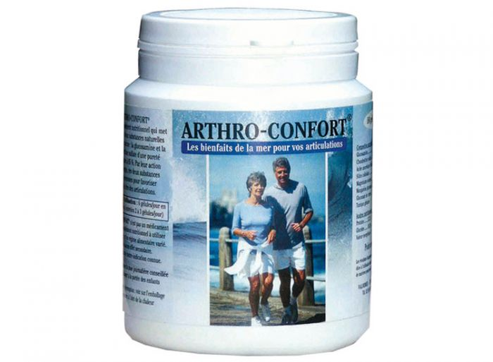26 références produits,

13 marques françaises déposées :

Arthro confort, Arthro-protect, Calci Marin, Uro-live, GSH, Florimer, Psorimer, Choll-Inn, O'Meno, Arthro-Canin, Ricor, Argiflex, Equimer.

Produit phare : Arthro Confort,



Portefeuille de produits en développement :

**N29** possible à moyen terme, selon accords avec repreneur,

**Gamme Bio :** Osmose (Digestion, Forme, Circulation, Beauté, Zen - Sommeil)

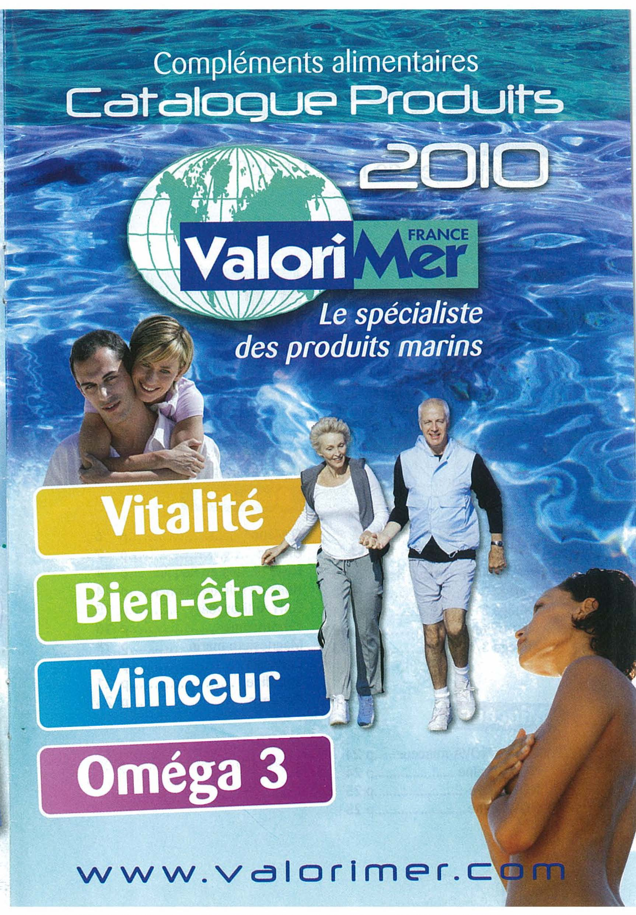

**II – DESCRIPTION DE L'ACTIVITE**

* 1. **Répartition du Chiffre d'affaires par produit :**

1. MGD : Fabrication MGD Branderion

(2) Marge Brute : - marge brute commerciale (sur achats purs et hors sous-traitance)

|  |  |  |  |  |  |  |  |  |  |  |  |  |  |  |  |  |
| --- | --- | --- | --- | --- | --- | --- | --- | --- | --- | --- | --- | --- | --- | --- | --- | --- |
| **C.A. Annuel** | | | | | | |  | **Qtés fournisseur MGD (1)** | | |  | **Mage brute (2)** | | | |  |
| **Réf. Tarif** | **Réf bilan** | **CA / Produits / An** | **2008** | **2009** | **2010** | **% CA** |  | **2008** | **2009** | **2010** |  | **P.V.U. TTC** | **Prix de revient unitaire** | **M.B. u** | **% Marge Brute Unitaire** | **P.V.U HT** |
| D001 | 70706 | Arthro-confort | 256457 | 263913 | 266943 | 49,08 |  | 6975 | 5381 | 3043 |  | 45,0 | 8,95 | 33,7 | 79% | 42,7 |
| D026 | 707054 | Oméga DHA | 29047 | 21570 | 24386 | 4,48 |  | 1500 | 1005 | 999 |  | 30 | 5,27 | 23,2 | 81% | 28,4 |
| D017 | 70705 | GSH | 29171 | 28356 | 23597 | 4,34 |  | 978 | 832 | 1056 |  | 46 | 27 | 16,6 | 38% | 43,6 |
| D021 | 707039 | Neuro vital | 28471 | 22749 | 21416 | 3,94 |  | 1497 | 1099 | 1003 |  | 30 | 5,03 | 23,4 | 82% | 28,4 |
| D016 | 707034 | Neuro vital 60 cap./Chimere | 35799 | 21983 | 19755 | 3,63 |  | 3850 | 1800 | 2270 |  | 18 | 3,11 | 14,0 | 82% | 17,1 |
| D034 | 707044 | Collagène marin | 2211 | 10602 | 17152 | 3,15 |  | 550 | 2287 | 1777 |  | 15 | 2,92 | 11,3 | 79% | 14,2 |
| D015 | 707053 | Magnesium | 17513 | 16506 | 15630 | 2,87 |  | 1200 | 1300 | 1310 |  | 20 | 5,33 | 13,6 | 72% | 19,0 |
| D005 | 707032 | omega3 + | 21844 | 16400 | 15422 | 2,84 |  | 1012 | 598 | 995 |  | 15 | 3,5 | 10,7 | 75% | 14,2 |
| D002 | 707061 | Creme arthro-confort 19.6 | 15775 | 15203 | 14961 | 2,75 |  |  | 1067 |  |  | 25 | 5,79 | 17,9 | 76% | 23,7 |
| D099 | 707021 | N29 |  |  | 11818 | 2,17 |  |  |  | 1239 |  |  |  | 0,0 |  | 0,0 |
| D019 | 707037 | Litho1hamne | 12662 | 12030 | 11498 | 2,11 |  | 2150 | 2050 | 2130 |  | 6 | 2,66 | 3,0 | 53% | 5,7 |
| D003 | 707052 | Calcimarin | 11634 | 9125 | 9570 | 1,76 |  | 1350 | 1250 | 1569 |  | 10 | 2,81 | 6,7 | 70% | 9,5 |
| D018 | 707049 | Arthro canin | 6856 | 5821 | 7496 | 1,38 |  | 492 | 436 | 759 |  | 30 | 2,53 | 25,9 | 91% | 28,4 |
| D024 | 707033 | Omega3 | 5898 | 5950 | 6142 | 1,13 |  | 1398 | 1485 | 997 |  | 28 | 7,79 | 18,8 | 71% | 26,5 |
| D032 | 707067 | Urolive/ProslacUv | 10255 | 6558 | 5916 | 1,09 |  | 300 | 304 | 450 |  | 42 | 7,72 | 32,1 | 81% | 39,8 |
| D027 | 707059 | Eau de mer isotonique | 4699 | 164 | 5899 | 1,08 |  |  |  |  |  | 18 | 3,6 | 13,5 | 79% | 17,1 |
| D037 | 70702 | Huile de krill |  |  | 5870 | 1,08 |  |  |  |  |  | 45 | 10,51 | 32,1 | 75% | 42,7 |
| D029 | 707063 | Psorimer | 10830 | 7023 | 5797 | 1,07 |  | 529 |  | 137 |  | 65 | 11,77 | 49,8 | 81% | 61,6 |
| D008 | 707031 | Huile de foie de morue | 4007 | 3904 | 5554 | 1,02 |  | 650 | 450 | 662 |  | 15 | 3,18 | 11,0 | 78% | 14,2 |
| D017 | 70725 | GSH ·export |  |  | 5200 | 0,96 |  |  |  |  |  | 25 | 4,88 | 18,8 | 79% | 23,7 |

**II – DESCRIPTION DE L'ACTIVITE**

* 1. **Processus : De la conception à la fabrication**

Depuis la plateforme

de Valorimer à Pont L'Abbé

Sous-traitance

Fabrication en sous-traitance par des laboratoires et des façonniers extérieurs

Stockage dans l'entrepôt de Pont L'Abbé

Les produits, concepts, marques, formules sont conçus par la direction avec l'aide et le support de conseils, experts extérieurs.

**De la fabrication à la livraison finale**

Carte bancaire à la commande.

**II – DESCRIPTION DE L'ACTIVITE**

**2.5 Commercialisation en B2C**

La société dispose actuellement d'un fichier de 20 000 clients en Vente par Correspondance et 10 000 clients par internet

Valorimer dispose de 2 sites internet [www.valorimer.com](http://www.valorimer.com) exploité depuis 5 ans et [www.osmoseinternational.com](http://www.osmoseinternational.com)

Valorimer est la seule à commercialiser une gamme de compléments alimentaires marins,

Voir aussi les liens :

[www.brankinfo](http://www.brankinfo).com

[www.doctissimo](http://www.doctissimo).fr

[www.naturemania](http://www.naturemania).com

Valorimer est propriétaire de son nom de domaine et gère directement son hébergement.

Le système informatique relie automatiquement le nom du prescripteur à son client final. Les Prescripteurs on 20 % de commissions.

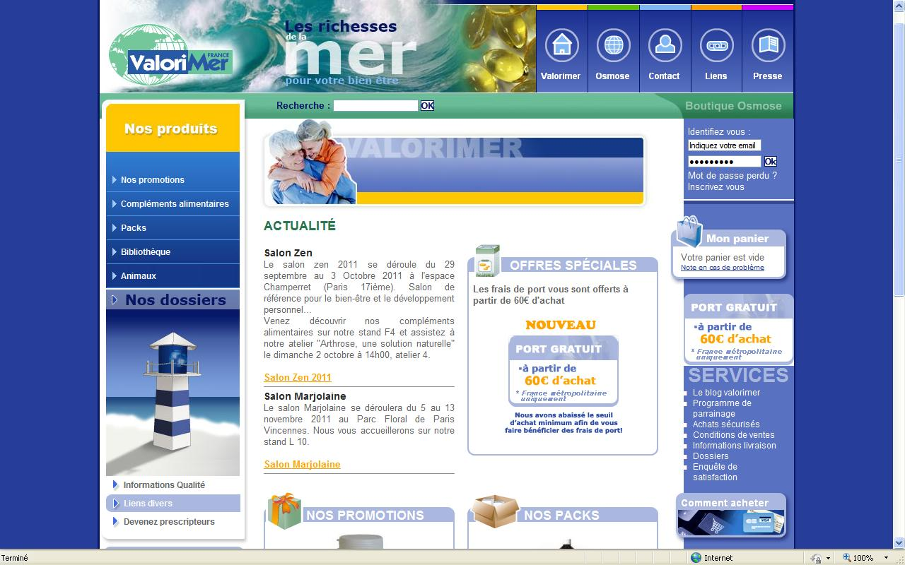

**2.6 Politique marketing et communication**

Valorimer a développé son activité grâce :

Au bouche à oreille : *"Notre force, c'est la reconnaissance de la qualité de nos produits"*,

Aux conseils de 300 prescripteurs à leur clientèle (naturopathes, kinésithérapeutes, ostéopathes, médecins allopathiques, etc...),

A la répercussion des conseils d'éminents spécialistes français, (Dr Cloarec Fondateur de l'ANPM, biologistes, Inserm),

A sa présence sur les plus grands salons du bien-être et de la santé (salon Zen, Marjolaine, Médecine douce, Bien-être….)

Prise de commandes reçues par courrier, internet et appels entrants

Dépenses publicitaires par an : 10 000 € pour l'ensemble de la gamme.

**II – DESCRIPTION DE L'ACTIVITE**

**2.7 Voies de développement**

Les possibilités de développement de l'activité sont importantes et diversifiées :

L'exploitation des richesses marines dans le domaine des compléments alimentaire recèle un potentiel très important

Certains canaux non encore exploités :

Magasins de diététique, parapharmacies, grandes surfaces, vétérinaires non investigués et ce malgré une forte demande.

A l'exportation : les pays de l'Est, la Chine et le Japon (très demandeurs des compléments alimentaires marins),

* 1. **Personnel**

4 personnes :

Le gérant, 1 commerciale sédentaire, 1 secrétaire administrative, 1 comptable (salarié 2 jours par semaine).

**III – ELEMENTS FINANCIERS**

**3.1 Résultats historiques + plan à 3 ans**

|  |  |  |  |  |  |  |  |  |  |
| --- | --- | --- | --- | --- | --- | --- | --- | --- | --- |
| **EXPLOITATION** |  | **2007** | **2008** | **2009** | **2010** | **2011** | **2012** | **2013** | **2014** |
| **Chiffre d'affaires** | 3% | **607,0** | **584,0** | **532,0** | **543,0** | **550,0** | **566,5** | **583,5** | **601,0** |
| dont export |  | -8,0 |  | -5,0 |  |  |  |  |  |
| autres produits |  | 2,0 | -1,2 | 10,0 | 0,0 | 0,0 |  |  |  |
| **Total produits** |  | **609,0** | **582,8** | **542,0** | **543,0** | **550,0** | **566,5** | **583,5** | **601,0** |
| PRI |  | 150,0 | 169,5 | 181,0 | 185,0 | 176,8 | 180,1 | 184,4 | 188,7 |
| Marge Brute  *Cette marge brute est sur coûts complets* |  | 459,0 | 413,3 | 361,0 | 358,0 | 373,2 | 386,4 | 399,1 | 412,3 |
| **Marge Brute/CA** |  | **76%** | **71%** | **68%** | **68%** | **68%** | **68%** | **68%** | **69%** |
| AACE | 0,02 | 232,0 | 176,0 | 183,0 | 174,0 | 173,2 | 177,8 | 182,5 | 187,4 |
| Dont Logistique |  |  | 46,0 | 49,0 | 51,0 | 52,3 | 53,8 | 55,4 | 57,1 |
| log%CA |  |  | 7,9% | 9,2% | 9,4% | 9,5% | 9,5% | 9,5% | 9,5% |
| Dont Marketing |  |  | 74,0 | 65,0 | 80,0 | 82,4 | 84,9 | 87,4 | 90,0 |
| Mkg%CA |  |  | 12,7% | 12,2% | 14,7% | 15,0% | 15,0% | 15,0% | 15,0% |
| Dont FG2 |  |  | 56,0 | 69,0 | 43,0 | 38,5 | 39,1 | 39,7 | 40,3 |
| FG2%CA |  |  | 9,6% | 13,0% | 7,9% | 7,0% | 6,9% | 6,8% | 6,7% |
| IT |  | 5,4 | 7,0 | 4,0 | 2,7 | 3,0 | 3,0 | 3,0 | 3,0 |
| IT%CA |  |  | 1,2% | 0,8% | 0,5% | 0,5% | 0,5% | 0,5% | 0,5% |
| Masse salariale | 0,01 | 144,0 | 142,0 | 141,0 | 143,0 | 150,0 | 151,5 | 153,0 | 154,5 |
| MS%CA |  | 23,7% | 24,3% | 26,5% | 26,3% | 25,0% | 25,0% | 25,0% | 25,0% |
| Autres |  |  | 1,0 |  |  |  |  |  |  |
| **EBE** |  | **77,4** | **87,3** | **33,0** | **38,3** | **47,1** | **54,1** | **60,6** | **67,3** |
| Dotations |  | 34,0 | 17,0 | 8,0 | 5,3 | 5,0 | 5,0 | 5,0 | 5,0 |
| **Résultat d'exploitation** |  | **43,4** | **70,3** | **25,0** | **33,0** | **42,1** | **49,1** | **55,6** | **62,3** |
| EBIT % CA |  | 7% | 12% | 5% | 6% | 8% | 9% | 10% | 10% |
| Résultat financier | 5% | 0,3 | -10,0 | 3,0 | 1,0 | 0,0 | 0,0 | 0,0 | 0,0 |
| RCAI |  | 43,7 | 60,3 | 28,0 | 34,0 | 42,1 | 49,1 | 55,6 | 62,3 |
| REXCEP |  | 1,0 |  | -12,0 | -12,0 | 0,0 | 0,0 | 0,0 | 0,0 |
| Impôts | 20% | -6,0 | -17,0 | 10,0 | -6,0 | -8,4 | -9,8 | -11,1 | -12,5 |
| **RN** |  | **38,7** | **43,3** | **26,0** | **16,0** | **33,7** | **39,3** | **44,5** | **49,9** |

**3.2 Comptes de financement**

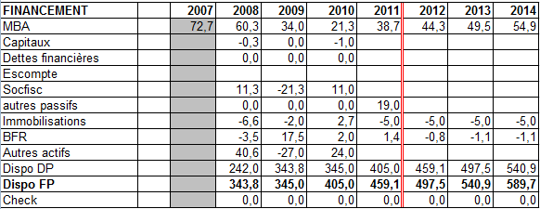

***Avertissement :***

*Un certain nombre d'opérations en cours*

*sur la fin de l'exercice 2011 modifieront la position de la trésorerie fin 2011.*

*Ces modifications ne sont pas prises en*

*compte dans le tableau ci-contre.*

**3.3 Bilans**

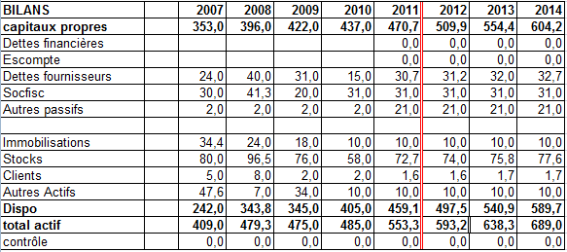***Avertissement :***

*Même remarque que sur tableau précédent concernant la position de trésorerie en 2011  
et après.*

**3.4 Analyse du BFR**

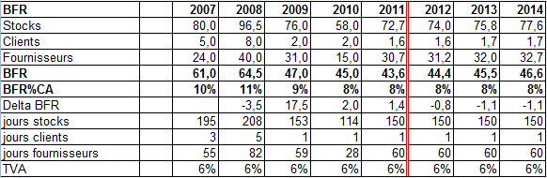

**3.5 Cash flow normatif**

